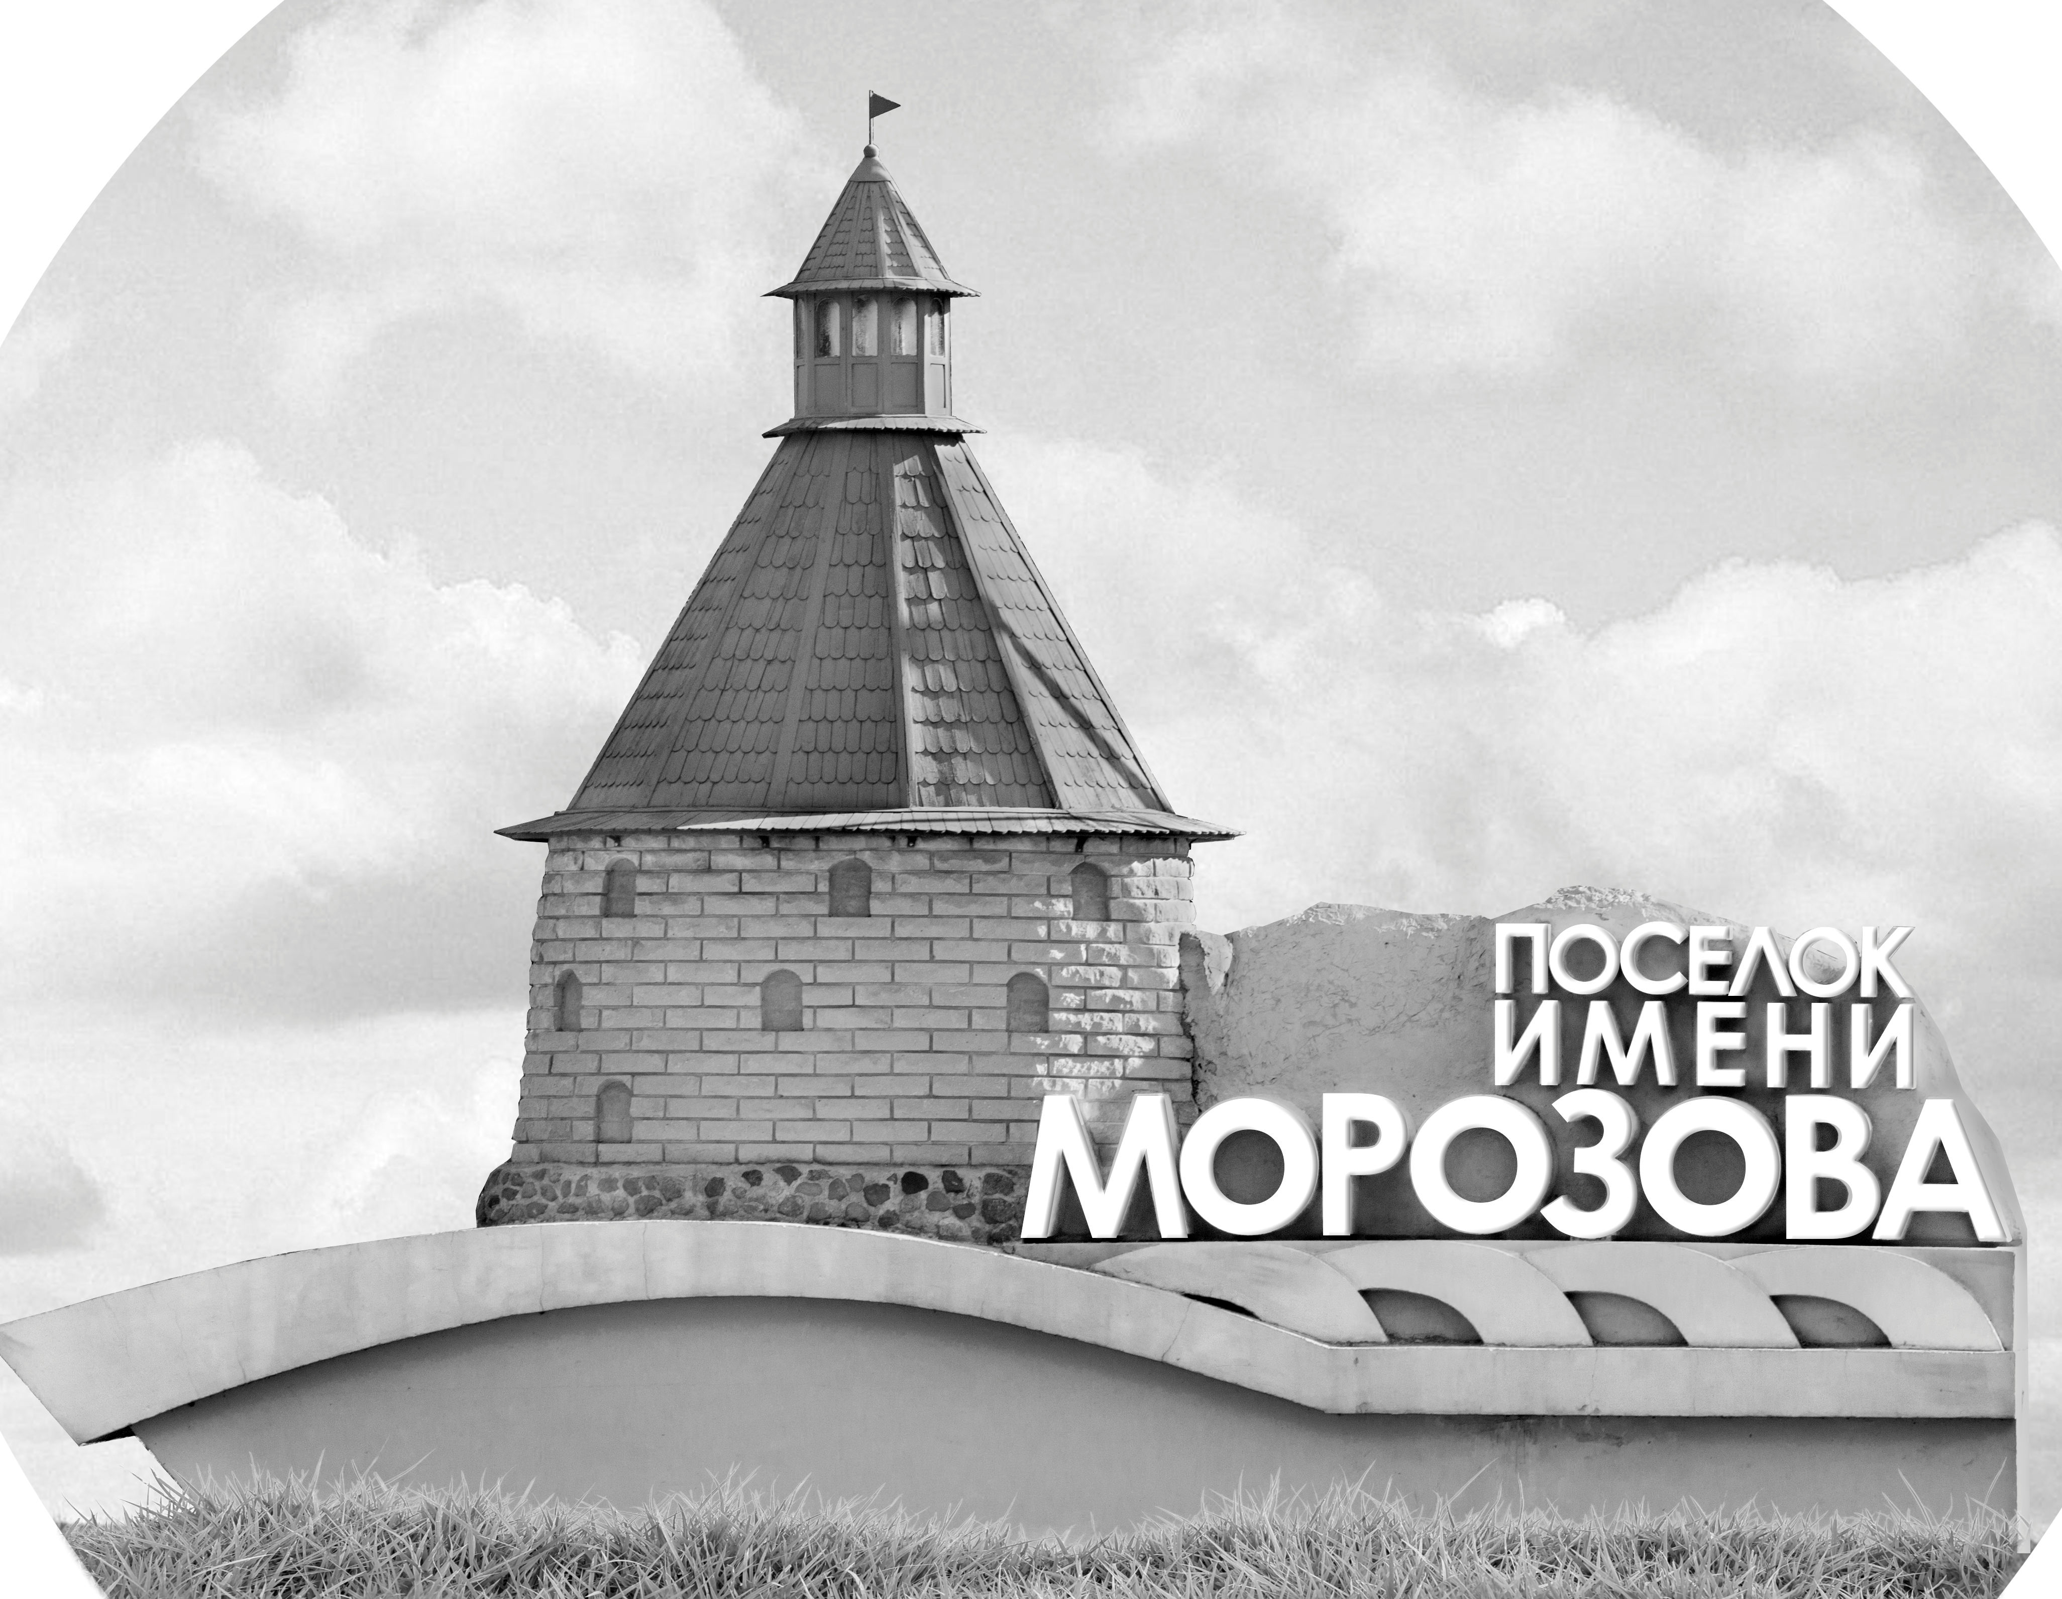 | ОФИЦИАЛЬНЫЙ ПРОТОКОЛ МАТЧА | Год рождения/Дивизион
 |  | 2006
1
Соревнование | Кубок ЛАДОГИ |  |  | Дата | 30.11.2019 | Игра № | 6
Место проведения | ЛЕНИНГРАДСКАЯ ОБЛАСТЬ | Арена | «ХОРС» | Время | 8-00 | Зрители | 100

«A» «Балтик Старс» Санкт-Петербург |  |  |  |  |  | Взятие ворот |  |  |  |  |  |  | Удаления
№ | Фамилия Имя |  | (К/А) | Поз. | Игр. | # | Время |  | Г | А 1 | А 2 | ИС | Время |  | № | Мин | Нарушение | Начало |  | Оконч.
31 | Васильев Николай |  |  | В | Нет |  |  |  |  |  |  |  | 3 | 01 | 26 | 2 | ЗД-КЛ | 3 | 01 | 5 | 01
33 | Полукеев Лукьян* |  |  | В | Да |  |  |  |  |  |  |  | 8 | 43 | 78 | 2 | ВП-КЛ | 8 | 43 | 10 | 43
10 | Петров Юрий |  |  | Н | Да |  |  |  |  |  |  |  | 12 | 03 | 78 | 2 | ВБ-ШБ | 12 | 03 | 12 | 57
11 | Манухин Алексей |  |  | З | Да |  |  |  |  |  |  |  | 40 | 46 | 27 | 2 | ЗД-КЛ | 40 | 46 | 42 | 46
12 | Чураков Егор |  |  | Н | Да
13 | Фантиков Григорий |  |  | Н | Да
26 | Панасенко Георгий |  |  | Н | Да
27 | Полянский Арсений |  |  | Н | Да
28 | Новиков Станислав |  |  | Н | Да
35 | Иванов Тимур |  |  | З | Да
44 | Рябченко Георгий |  |  | З | Да
70 | Валяев Никита |  |  | Н | Да
73 | Ханзин Игорь |  |  | Н | Да
78 | Диман Александр |  |  | З | Да
80 | Ланской Ярослав |  |  | З | Да
87 | Панкратов Александр |  |  | З | Да
90 | Ланской Святослав |  |  | Н | Да
97 | Дарский Динар |  |  | Н | Да
Главный тренер |  | Полукеев Александр |  |  |  | Тренер |  |  |  |  |  |  |  |  |  |  | подпись | ‌

«Б» «Буйволы» Краснодар |  |  |  |  |  | Взятие ворот |  |  |  |  |  |  | Удаления
№ | Фамилия Имя |  | (К/А) | Поз. | Игр. | # | Время |  | Г | А 1 | А 2 | ИС | Время |  | № | Мин | Нарушение |  | Начало |  | Оконч.
30 | Ахматдинов Альберт |  |  | В | Да | 1 | 12 | 57 | 13 |  |  | +1 | 28 | 56 | 3 | 2 | НП-АТ |  | 28 | 56 | 30 | 56
81 | Александров Георгий |  |  | В | Да | 2 | 13 | 09 | 33 |  |  |  | 33 | 32 | 11 | 2 | БЛОК |  | 33 | 32 | 35 | 32
3 | Суряднов Вадим |  |  | Н | Да | 3 | 26 | 09 | 10 | 3 | 33
8 | Тельнов Никита |  |  | Н | Да | 4 | 31 | 45 | 3 | 10
10 | Ольховой Роман* |  |  | Н | Да | 5 | 39 | 03 | 3
11 | Щербинин Руслан |  | А | Н | Да
13 | Арустамян Гайк |  |  | Н | Да
20 | Константиниди Платон |  |  | Н | Да
24 | Семашко Георгий |  | К | Н | Да
33 | Скляр Егор |  |  | Н | Да
57 | Рыков Антон |  |  | Н | Да
66 | Маркин Олег |  | А | З | Да
71 | Похилько Максим |  |  | З | Да
91 | Крюков Макар |  |  | Н | Да
95 | Чередин Глеб |  |  | З | Да
Главный тренер |  | Сахаров Максим |  |  |  | Тренер |  |  |  |  |  |  |  |  |  |  | подпись | ‌

Послематчевые броски |  |  |  |  | Игра вратарей |  |  |  | По периодам |  | 1 | 2 | 3 | ОТ | ПБ | Общ. | Время игры
«А» | «Б» | Вр «А» | Вр «Б» | Счет | Время |  | «А» | «Б» | Взятие ворот | «А» | 0 | 0 | 0 |  |  | 0 | Начало | 8 | 07
 |  |  |  |  | ‌0 | 00‌ | 33 | 30 |  | «Б» | 2 | 1 | 2 |  |  | 5 | Окончание | 9 | 14
 |  |  |  |  | 22 | 32 | 33 | 81 | Штрафное время | «А» | 6 |  | 2 |  |  | 8 | Тайм-аут «А» | 13 | 09
 |  |  |  |  | 45 | 00 | 33 | 81 |  | «Б» |  | 2 | 2 |  |  | 4 | Тайм-аут «Б»
 |  |  |  |  |  |  |  |  | Броски по воротам | «А»
 |  |  |  |  |  |  |  |  |  | «Б» |  |  |  |  |  |  | ‌
 |  |  |  |  |  |  |  |  | Судьи при оштрафованных игроках | ‌ |  |  |  | Судья времени игры
 |  |  |  |  |  |  |  |  |  | ‌ |  |  |  | Секретарь
‌ | ‌ | ‌ | ‌ | ‌ | ‌ | ‌ | ‌ | ‌ | ‌Информатор | ‌ |  |  |  | подпись  ‌

Главный судья |  | Лучшие игроки матча | «Балтик Стар» | Полукеев Лукьян № 33
Главный судья |  |  | «Буйволы» | Ольховой Роман № 10
подписи |  | Инспектор | ‌ | Замечания на обороте | Да | Нет

